Crear vista de eliminar

1. Ir al archivo views y crear la vista para eliminar tarea

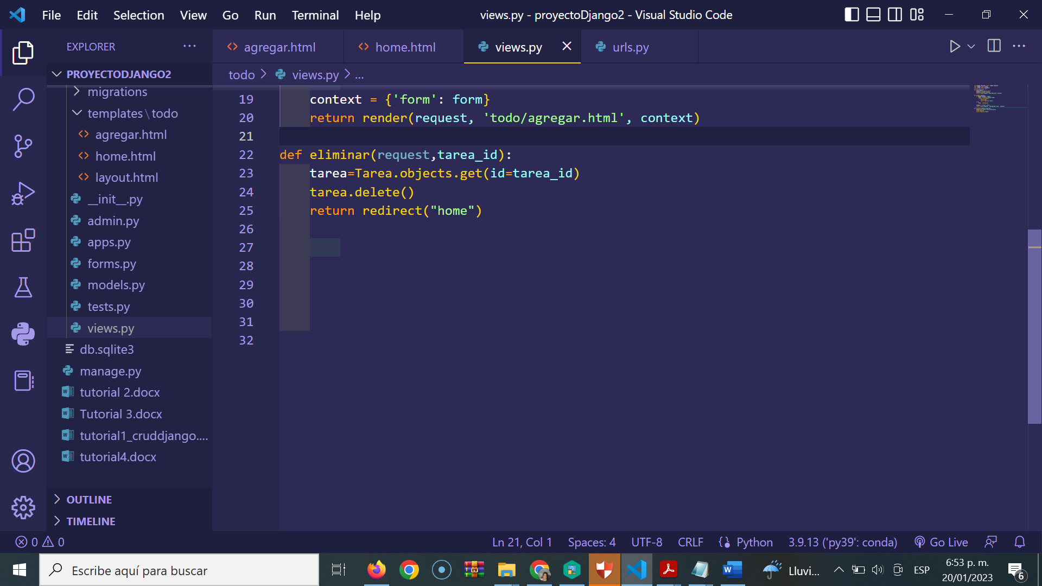

1. Crear la ruta para eliminar

1. Modificar el archivo home.html

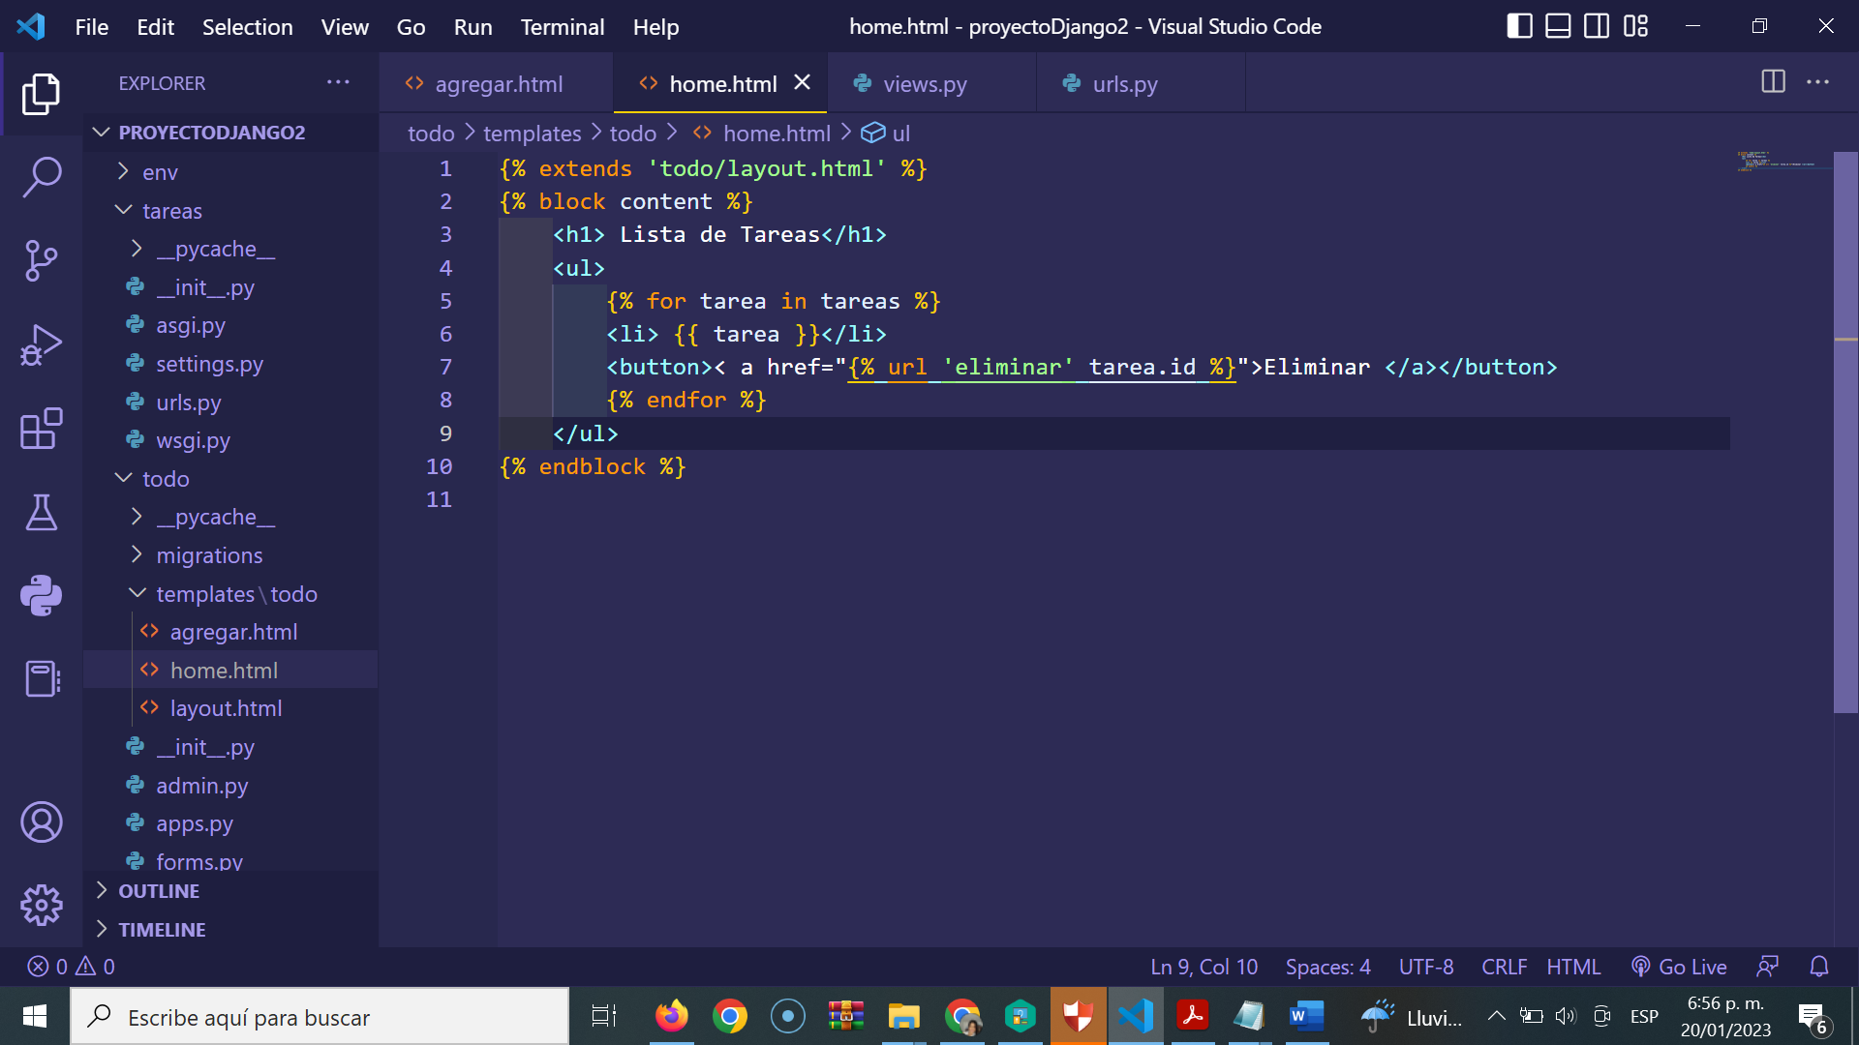

Crear vista editar

1. Archivo views.py

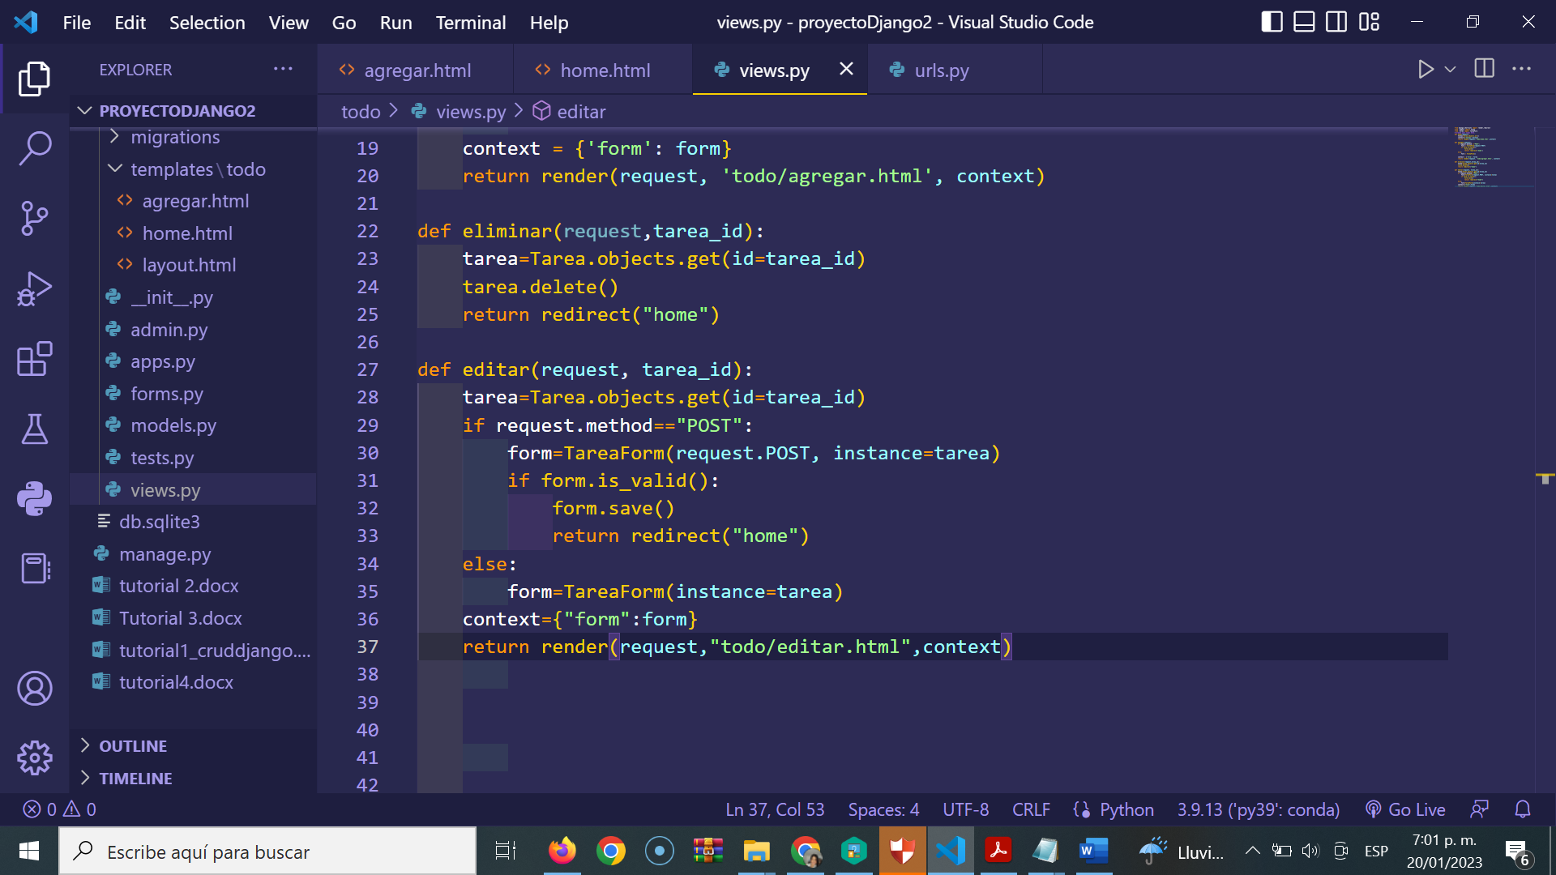

1. Se crea la ruta para eliminar en el archivo urls.py

1. Se crea el archivo editar.html dentro de la app todo ->template->todo

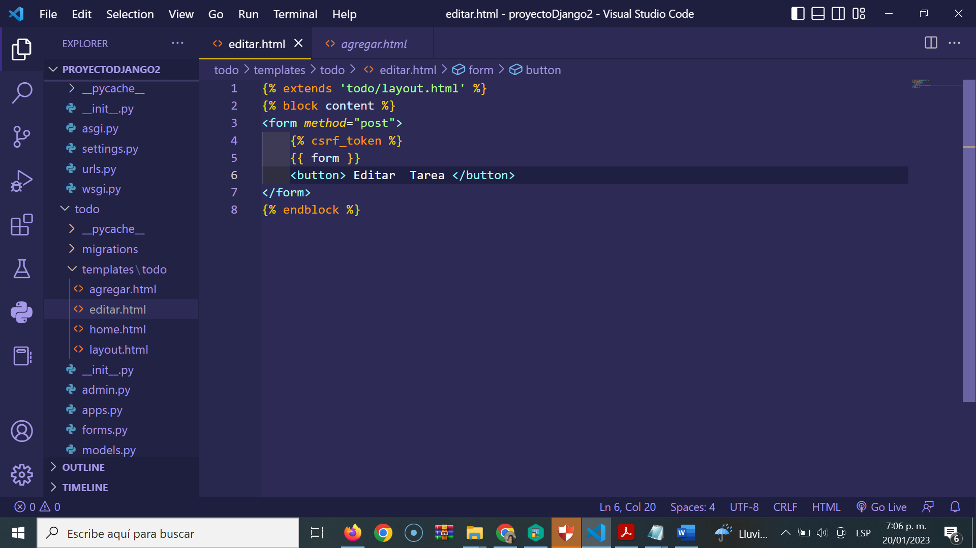

1. Se modifica el archivo home.html

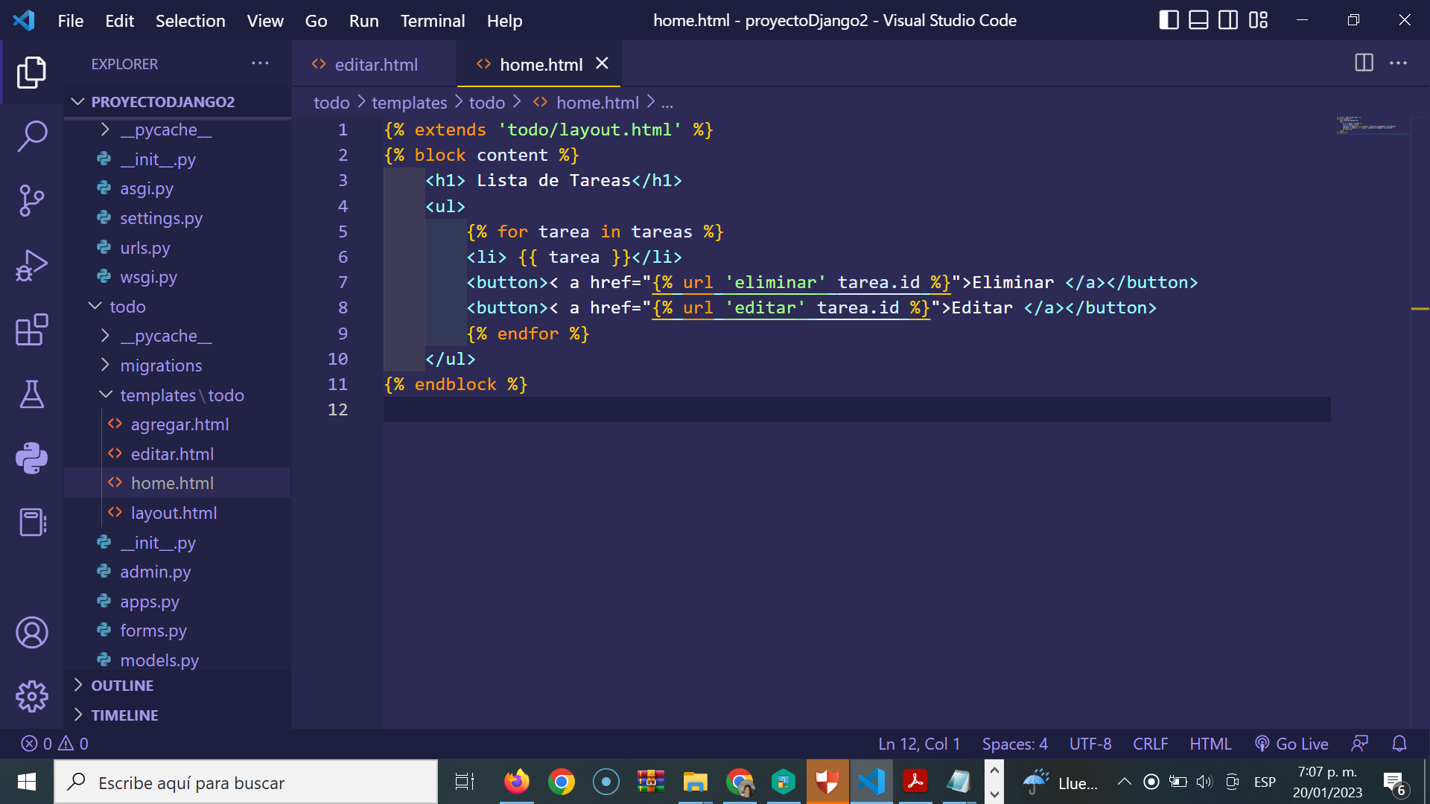

1. Se levanta el servidor

